

江苏国泰新点软件有限公司
地址：江苏张家港市经济开发区(http://www.epint.com.cn)
电话：0512-58188000传真：0512-58132373

排污权交易
竞买人操作手册

目录
一、 系统前期准备 3
1.1、 驱动安装说明 3
1.1.1、 安装驱动程序 3
1.1.2、 安装IC卡读卡驱动 6
1.2、 证书工具 6
1.2.1、 修改口令 6
1.3、 检测工具 7
1.3.1、 启动检测工具 7
1.3.2、 系统检测 8
1.3.3、 控件检测 9
1.3.4、 证书检测 10
1.3.5、 签章检测 12
1.4、 浏览器配置 13
1.4.1、 Internet选项 13
1.4.2、 关闭拦截工具 17
二、 产权交易申报系统 17
2.1、 招标公告 18
2.1.1、 公告详情 18
2.1.2、 我要报名 23
2.2、 我的项目 26
2.2.1、 项目详情 26
2.2.2、 我要报价 28
2.2.3、 报价历史 29
2.3、 中标项目 30
2.3.1、 项目流程 30

修订记录
版本 | 修改日期 | 修改内容 | 修改人 | 备注
7.1.30.3 |  | 编写操作手册

系统前期准备

驱动安装说明

安装驱动程序
- 下载驱动
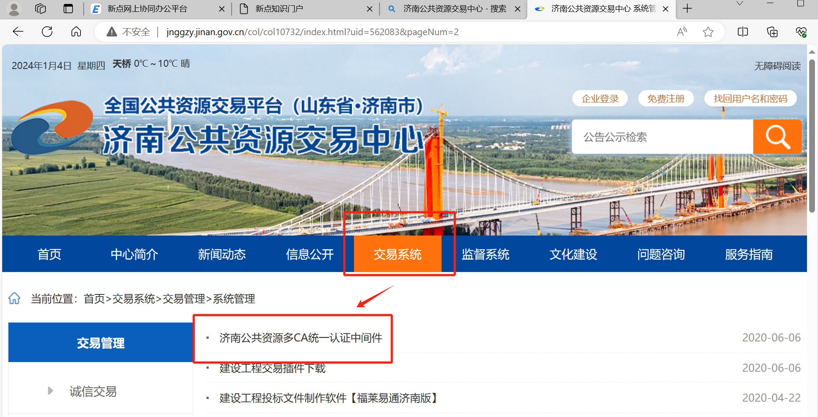
- 双击驱动程序，进入安装页面。
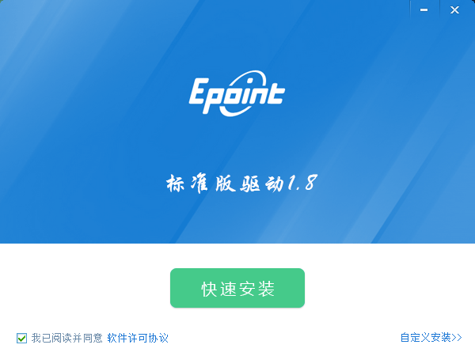
注：在安装驱动之前，请确保所有浏览器均已关闭。
3、选中协议，点击“自定义安装”，打开安装目录位置。
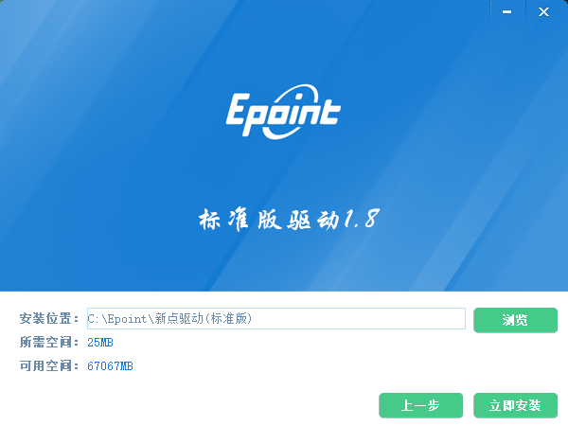
如果不点击“自定义安装”，点击“快速安装”按钮，则直接开始安装驱动，安装位置默认。
4、选择需要安装的目录，点击“立即安装”按钮，开始安装驱动。
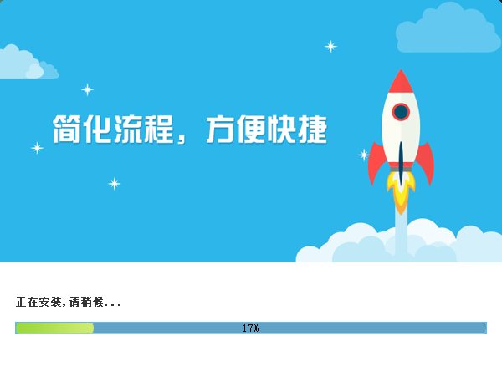

5、驱动安装完成后，打开完成界面。
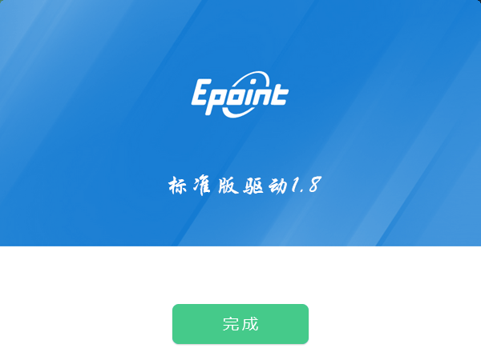

6、点击“完成”按钮，驱动安装成功，桌面显示图标。

安装IC卡读卡驱动
如果您需要安装IC卡读卡器，请在程序中找到新点驱动程序（标准版）IC卡读卡驱动安装程序。

证书工具

修改口令
用户可以点击桌面上面证书管理工具，进入证书管理界面。
口令相当于证书Key的m码，需要妥善保管，新发出的证书Key的m码是111111（6个1），为了您的证书的安全，请立即修改m码。
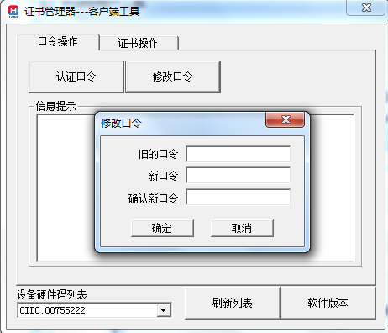
输入正确的旧口令和新口令，点击确认就可以修改m码了。请不要忘记您的m码，如果忘记，请到该项目CA发证中心或联系系统管理员进行m码的初始化。

检测工具

启动检测工具
用户可以点击桌面上的新点检测工具图标来启动检测工具。


系统检测
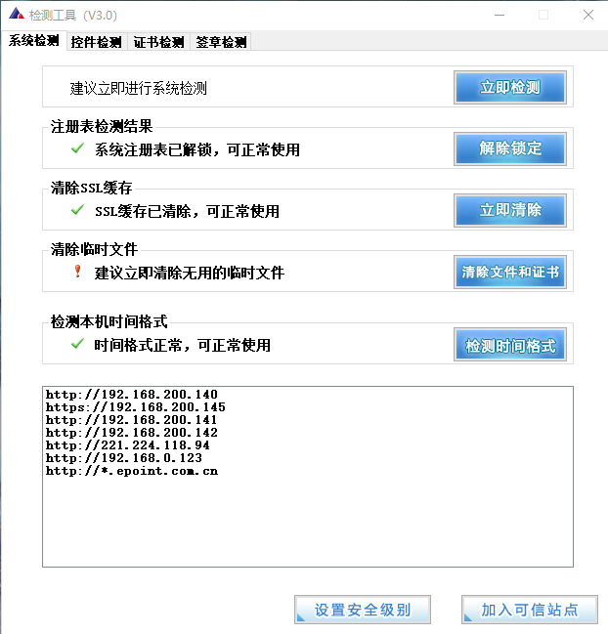
该页面主要是进行可信任站点的设置。
如果没有设置成功，请点击按钮即可。

控件检测
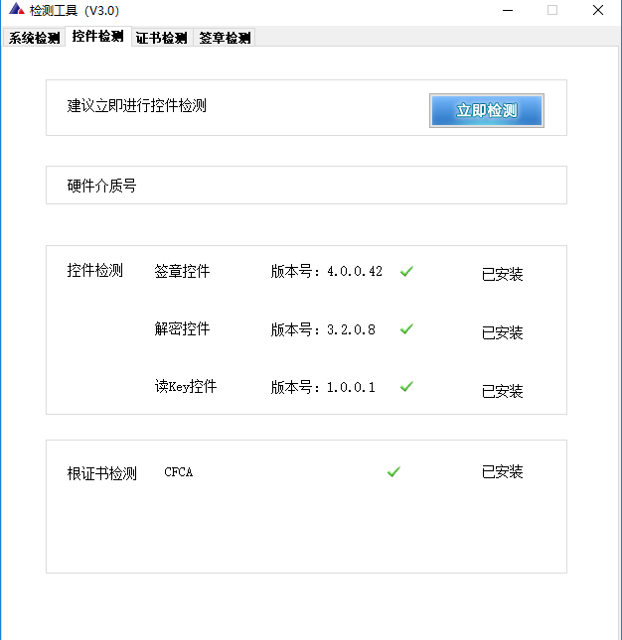
如果以上都是打勾，系统所需要控件都安装完毕了。
其中证书Key驱动，需要把您的证书Key插好以后才可以检测出来。

证书检测
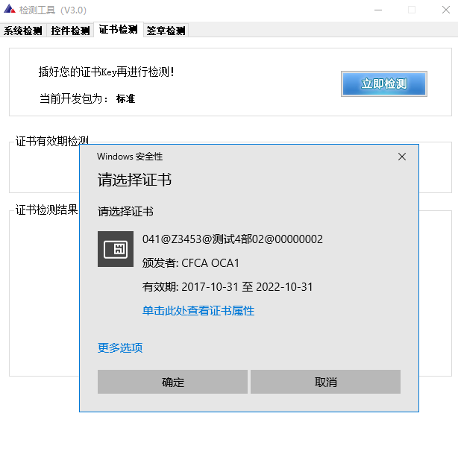
用户可以点击“立即检测”按钮，选择证书，点击“确定”按钮，输入口令，可以检测该证书Key是否可以正常使用。
如果“证书检测结果”中均打“√”，则表示您的证书Key是可以正常使用的，如下图：
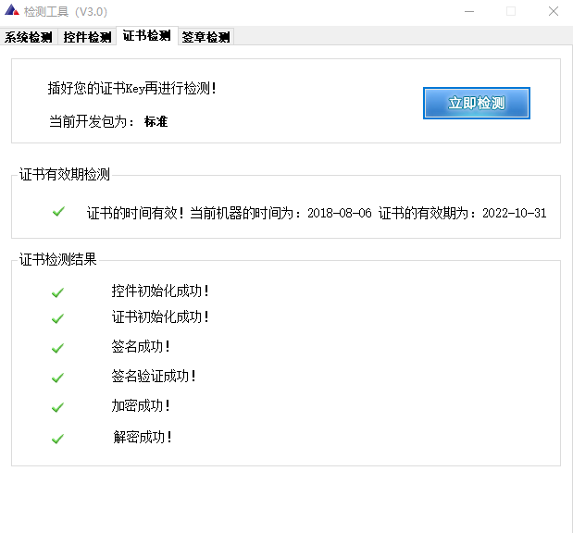

签章检测
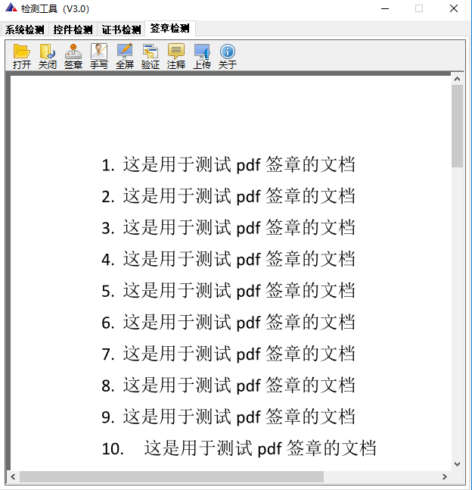
此页面是用于测试证书Key是否可以正常签章，请点击，在出现的窗口中，选择签章的名称和签章的模式，并输入您的证书Key的m码，点击确定按钮。
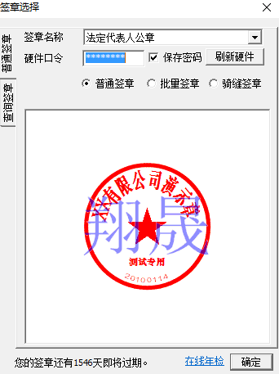
如果能成功加盖印章，并且有勾显示，则证明您的证书Key没有问题。
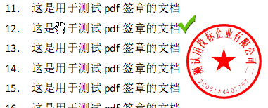
如果出现其他的提示，请及时和该项目CA联系。

浏览器配置

Internet选项
为了让系统插件能够正常工作，请按照以下步骤进行浏览器的配置。
1、打开浏览器，在“工具”菜单→“Internet选项”
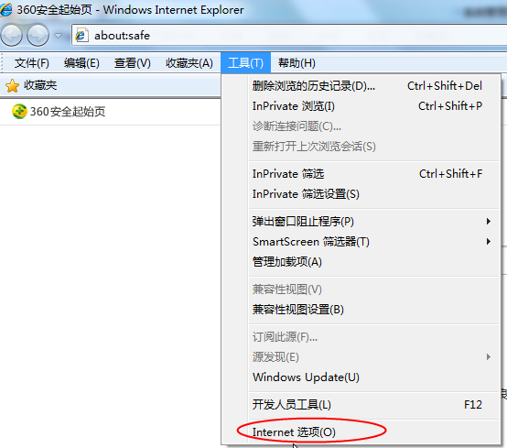
2、弹出对话框之后，请选择“安全”选项卡，具体的界面如下图：
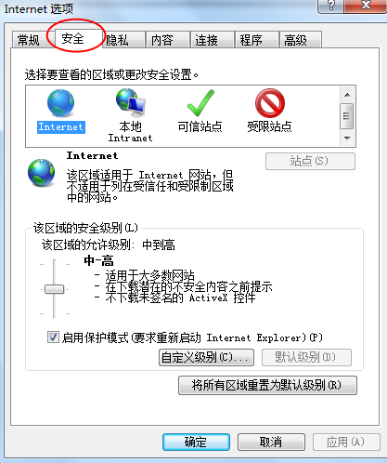
3、点击绿色的“受信任的站点”的图片，会看到如下图所示的界面：
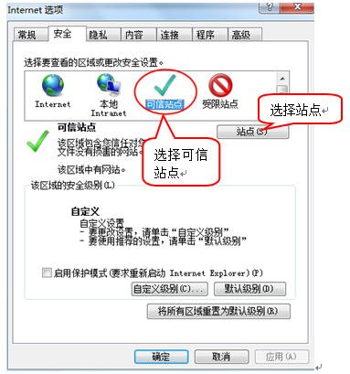
4、点击“站点” 按钮，出现如下对话框：
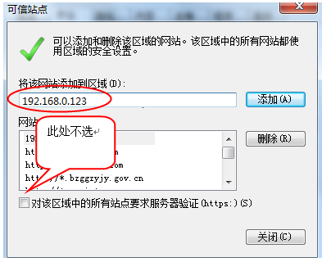
输入系统服务器的IP地址，格式例如：192.168.0.123，然后点击“添加”按钮完成添加，再按“关闭”按钮退出。
5、设置自定义安全级别，开放Activex的访问权限：
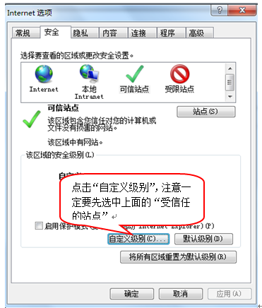
会出现一个窗口，把其中的Activex控件和插件的设置全部改为启用。
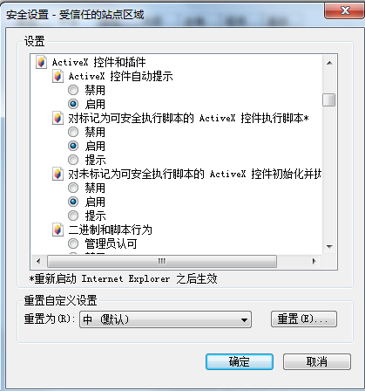
选择启用（共5个ActiveX）
文件下载设置，开放文件下载的权限：设置为启用。
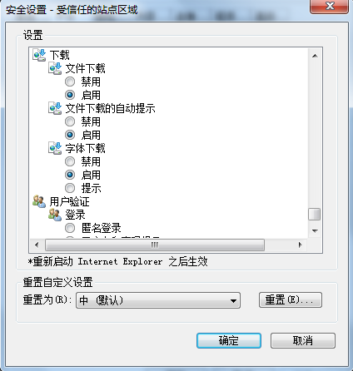

关闭拦截工具
上述操作完成后，如果系统中某些功能仍不能使用，请将拦截工具关闭再试用。比如在windows工具栏中关闭弹出窗口阻止程序的操作：
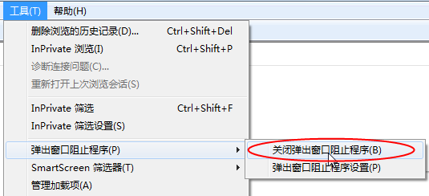

排污权申报系统
- 登录“济南公共资源交易平台”，如下图：
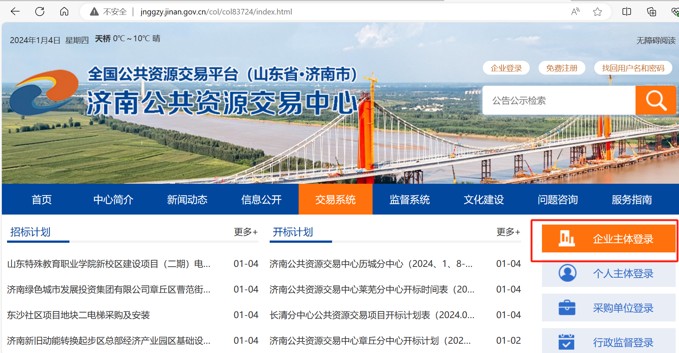
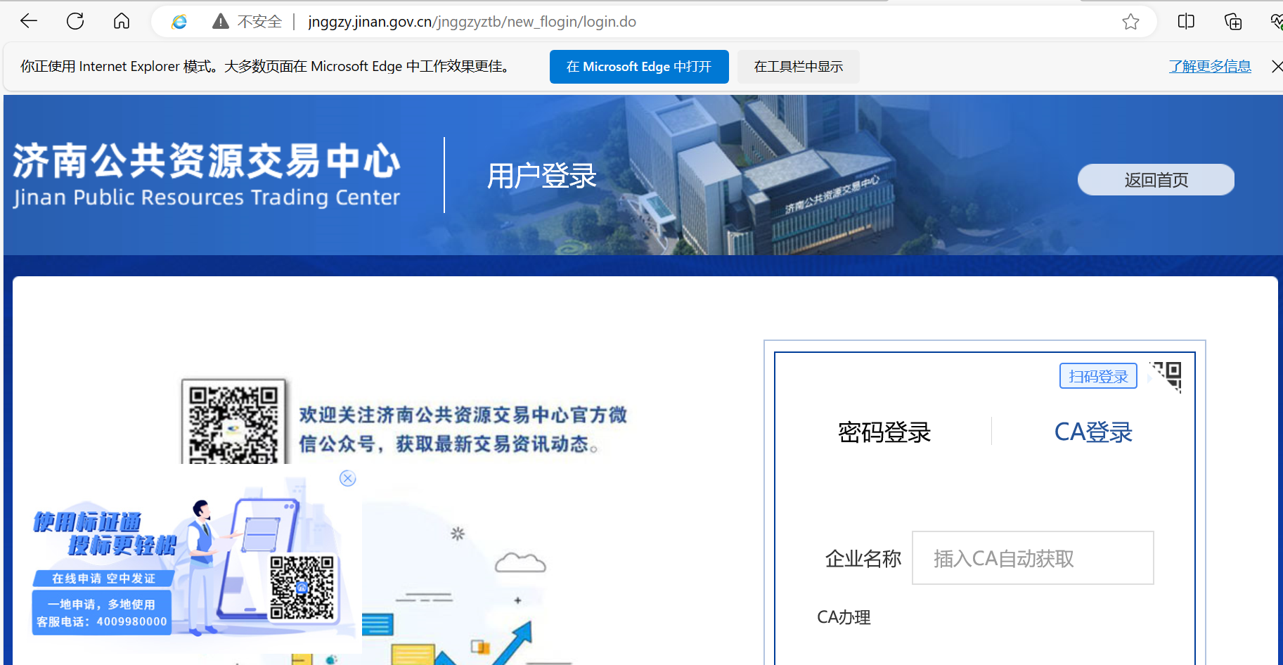

2、插入ca锁，输入用户名和密码后，点击“立即登录”按钮，进入用户中心，选择排污权交易跳转进入系统，如下图：
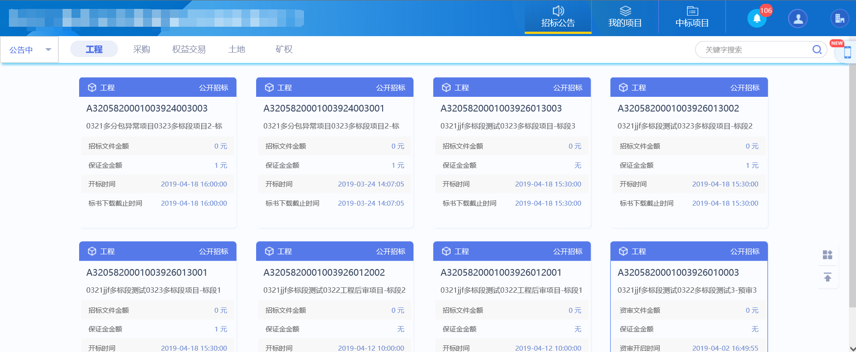
- 点击“招标公告-权益交易”菜单，显示发布中的交易公告，如下图：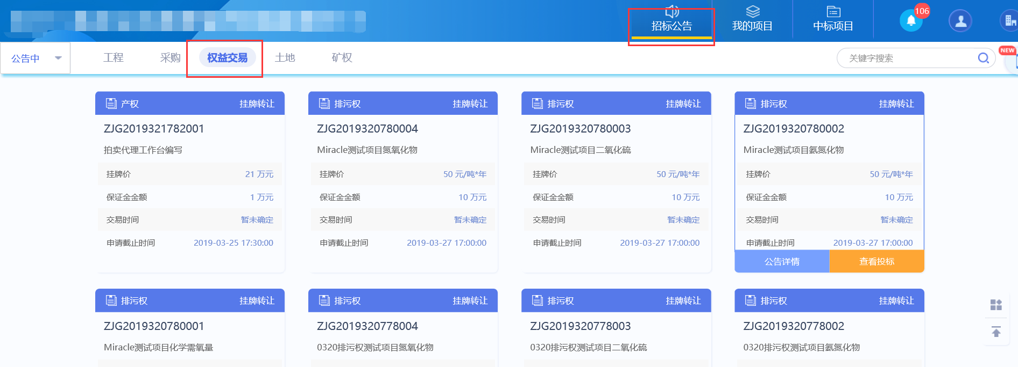
注：只有业务类型为竞买人的账号才能看到权益交易模块，业务类型参见系统右上角，单位信息--投标人信息管理--业务类型。

招标公告

公告详情
前提条件：交易公告已发布
基本功能：查看交易公告相关信息，新增报名（报名流程与“招标公告--我要报名”一致，报名时二者选其一即可）。
操作步骤：
1、点击“招标公告--权益交易”菜单，通过搜索功能，找到要报名的标的，如下图：
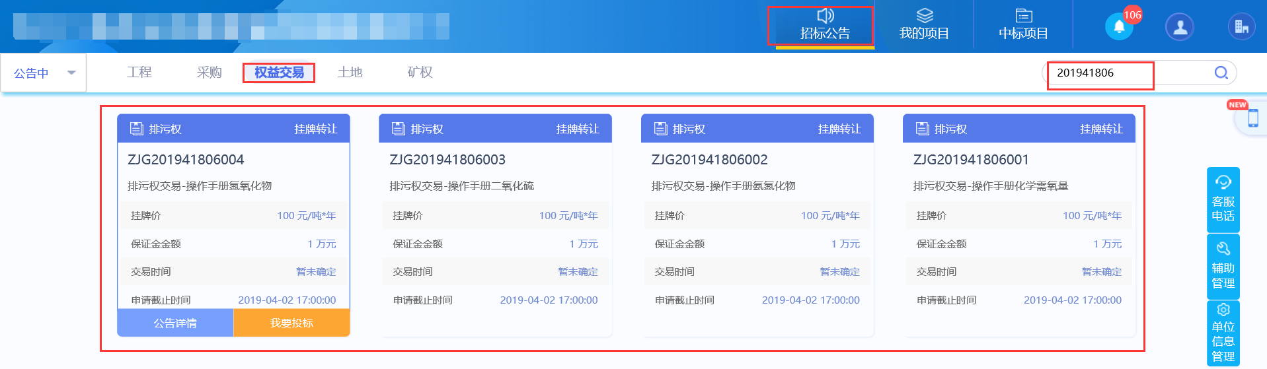
注：排污权一个项目有多个标的，只要对其中一个标的报名成功，即对项目中所有标的报名成功。
2、点击“公告详情”按钮，进入标的详情页面，如下图：
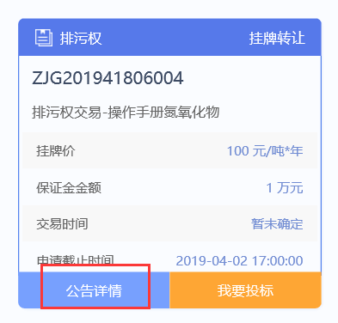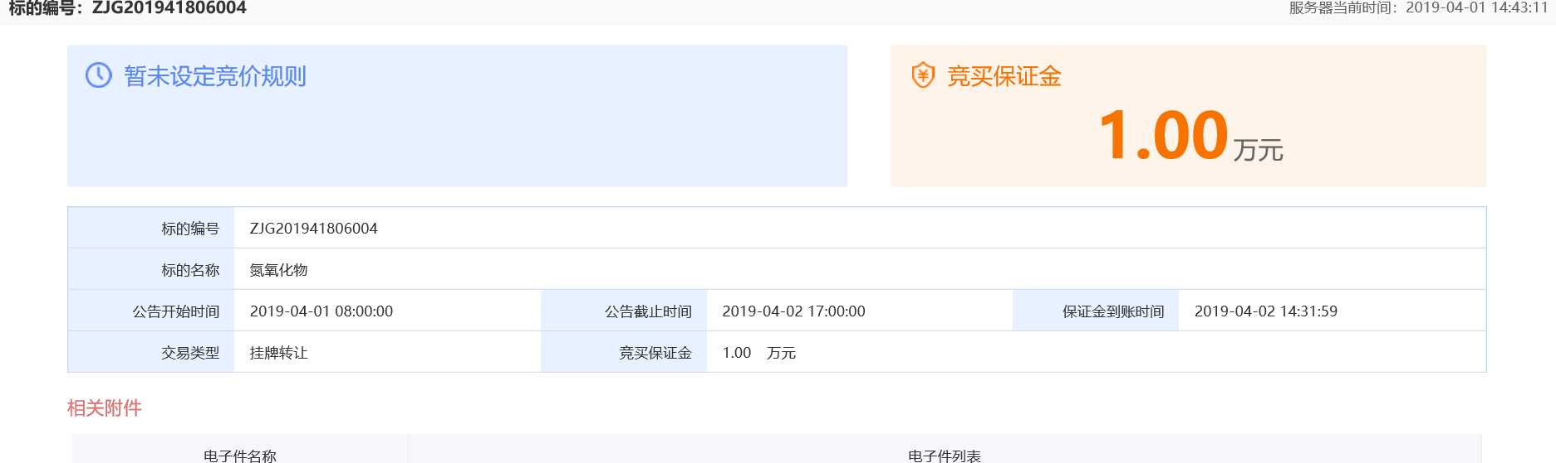
3、标的详情页面，点击“我要报名”，进入“我要申购”页面，如下图：
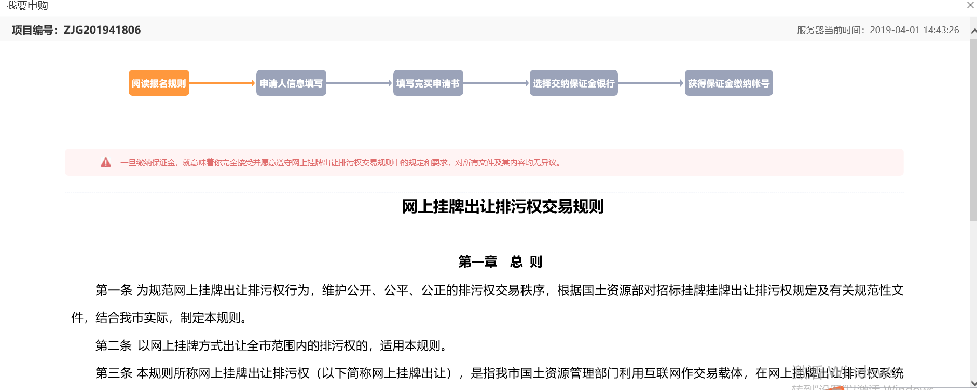
4、阅读报名规则后点击“同意”按钮，进入申请人信息填写页面，如下图：
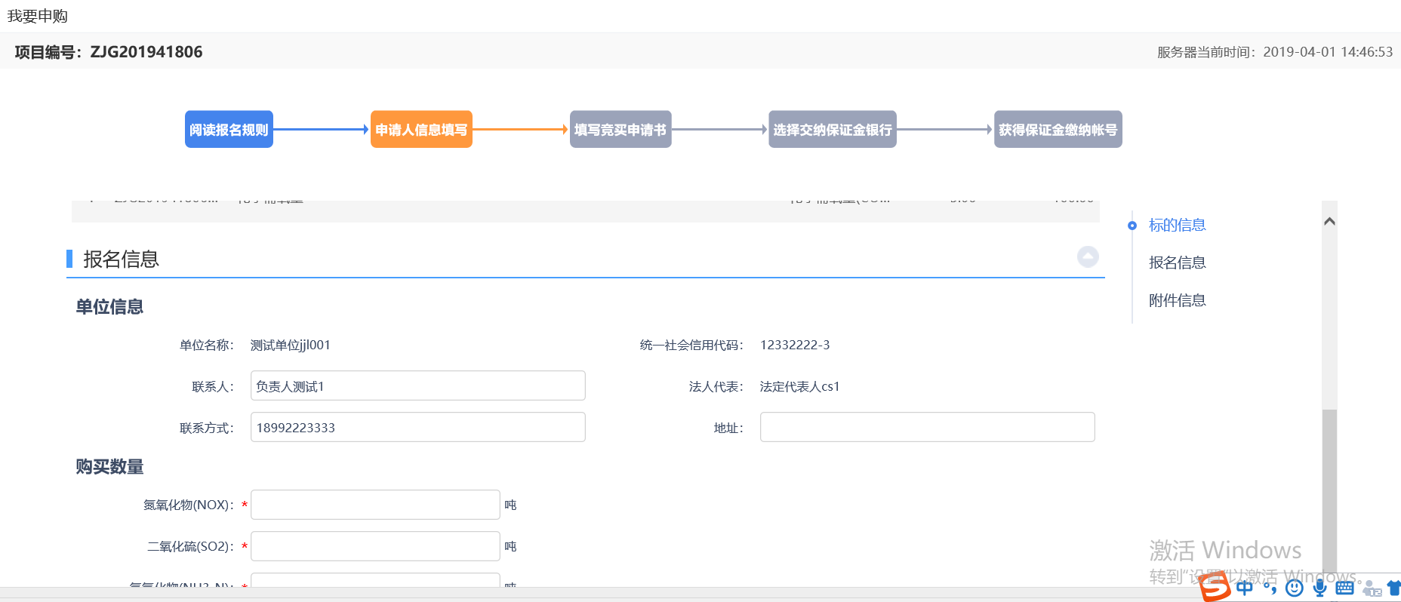
5、填写页面信息，点击“下一步”按钮，进入“填写竞买申请书”页面，如下图：
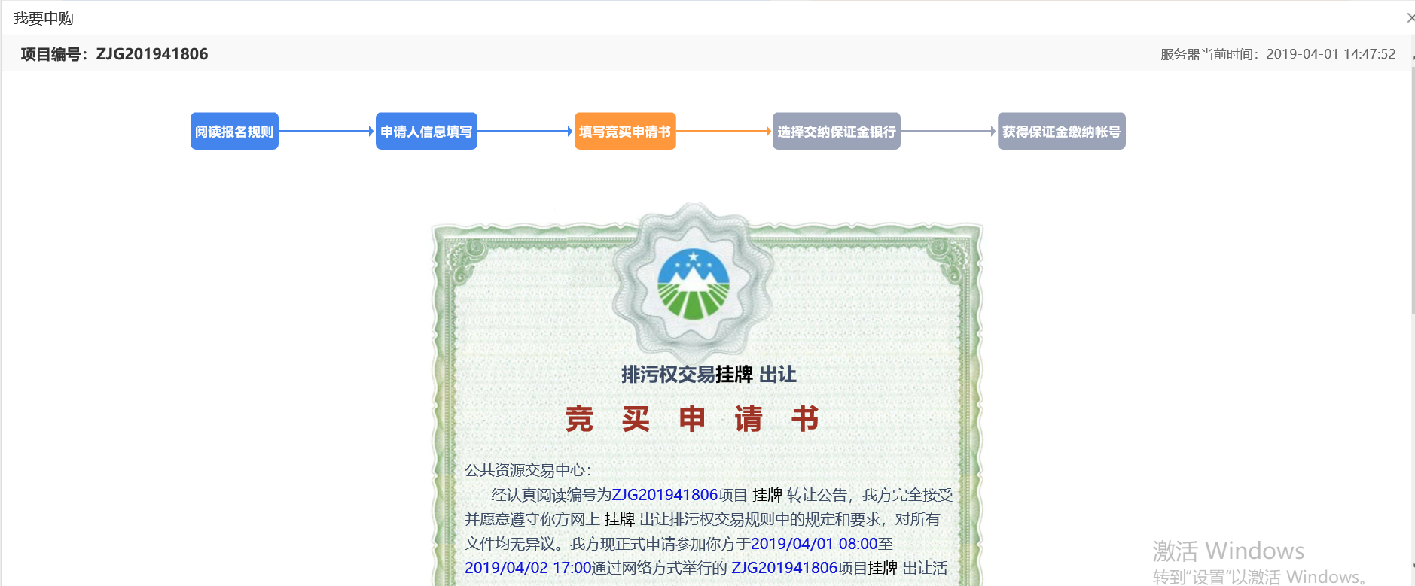
6、点击“申请”按钮，进入“选择交纳保证金银行”页面，如下图：
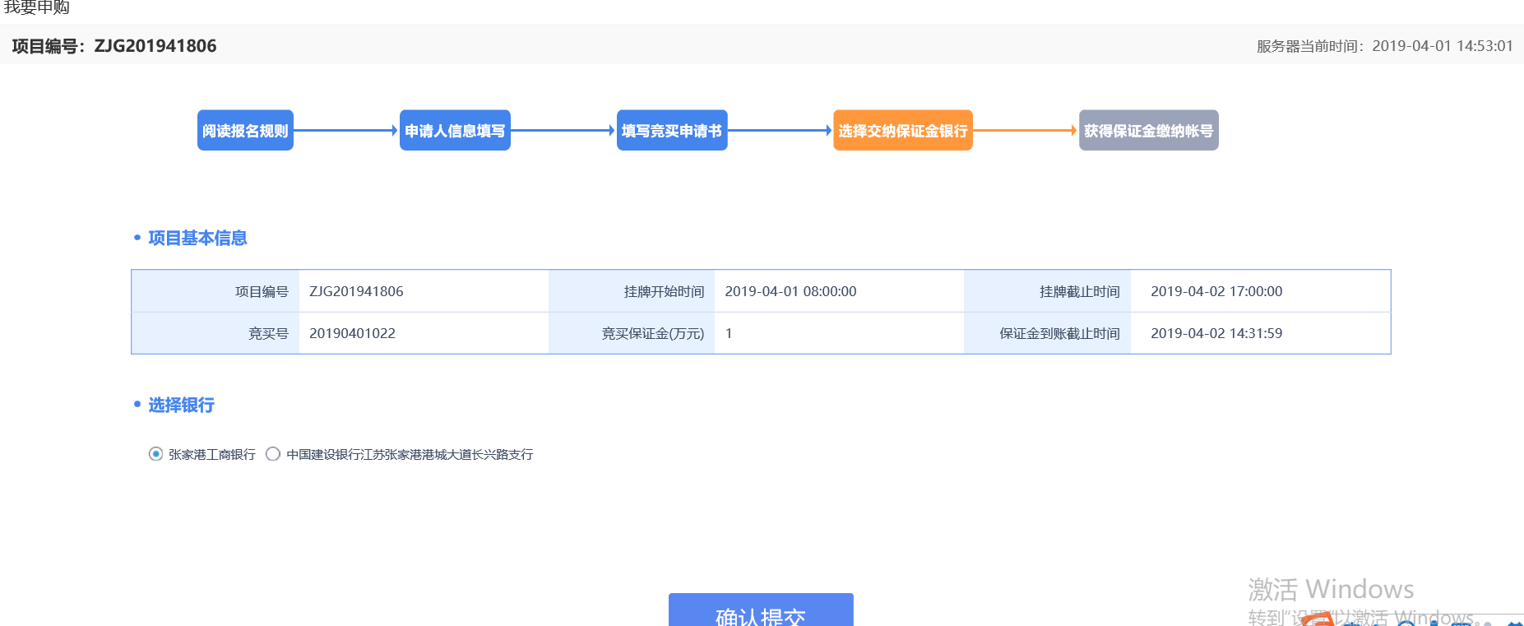7、选择银行后点击“确认提交”按钮，进入“获得保证金随机账号”页面，如下图：
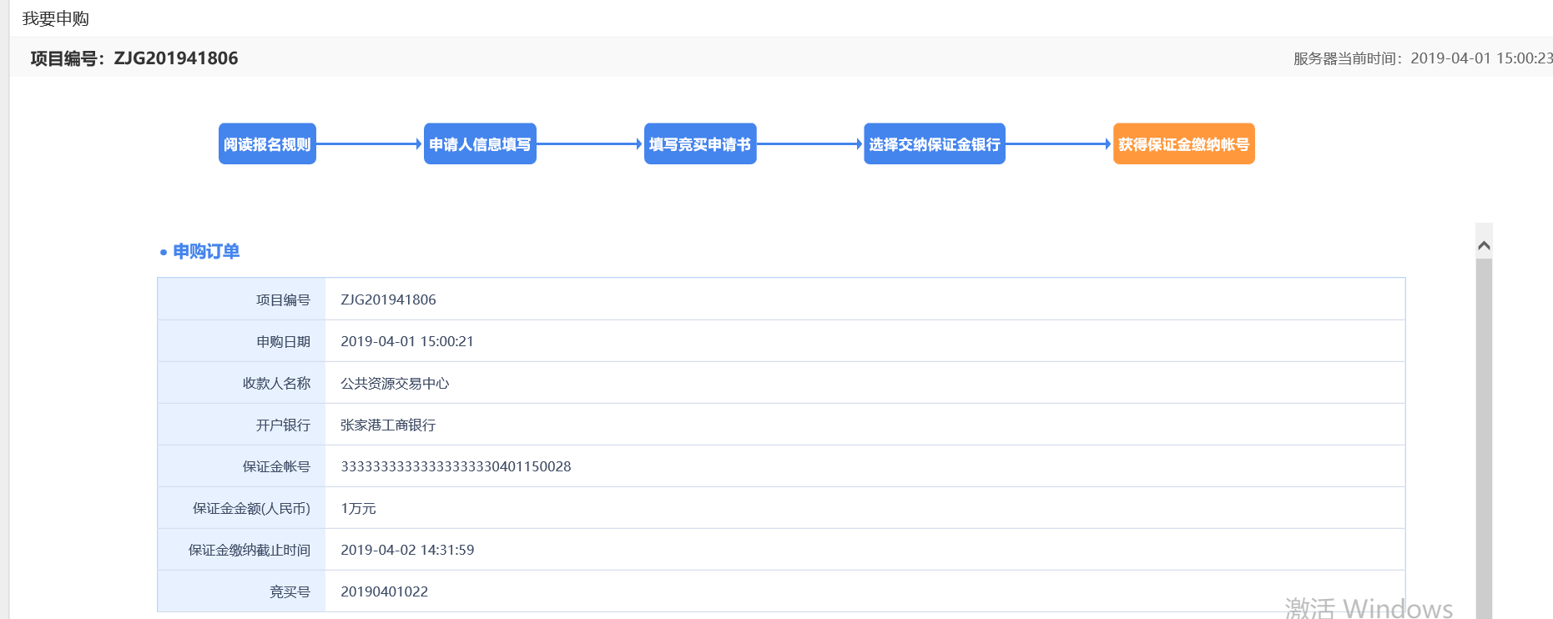

注：需要报名审核的标的，交易中心报名审核通过后才会显示保证金账号，否则以“***”代替。
8、点击“保证金查询”按钮，进入保证金查询页面，如下图：
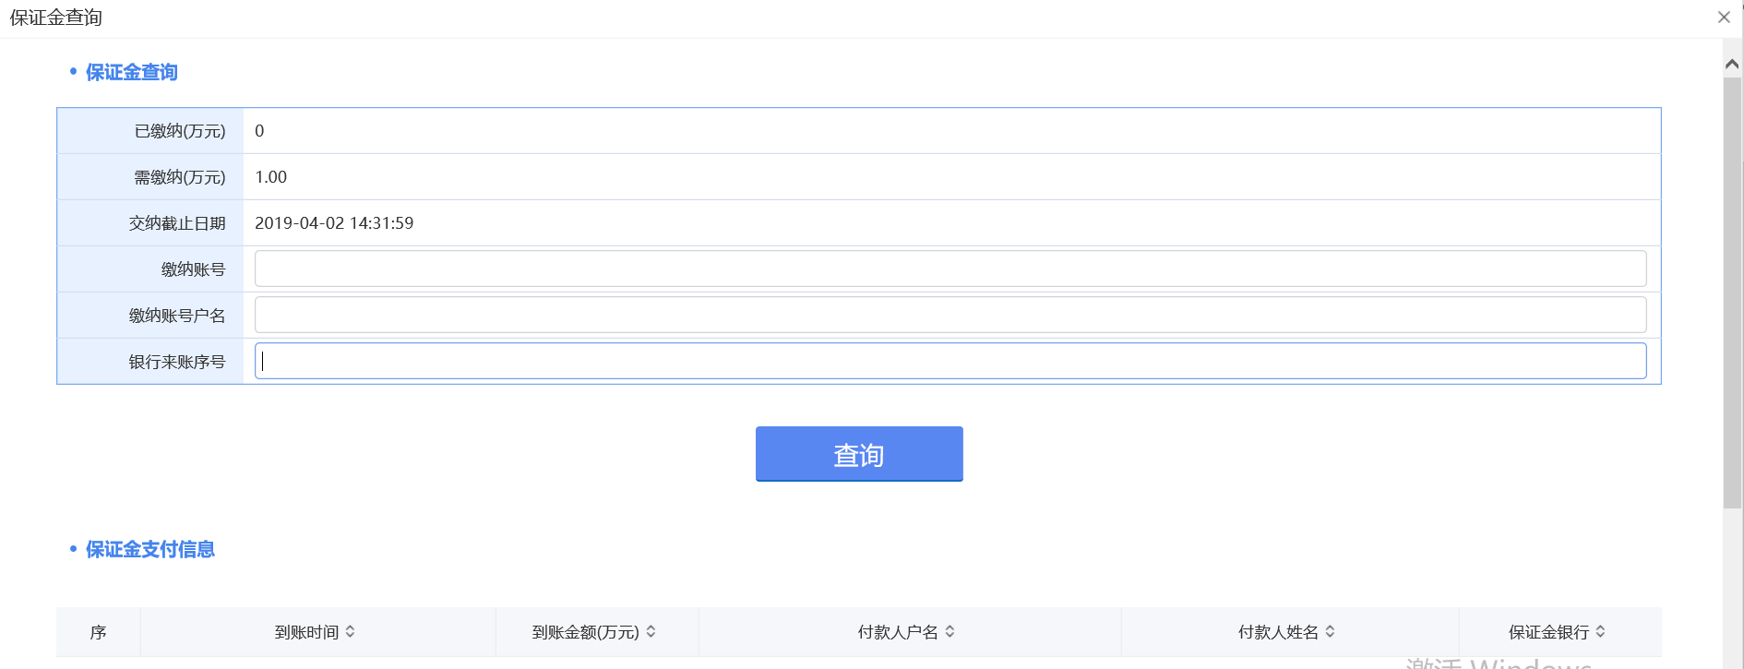
9、保证金缴纳后，点击“查询”按钮，提示查询成功，保证金支付信息中显示支付记录，保证金缴纳成功，如下图：
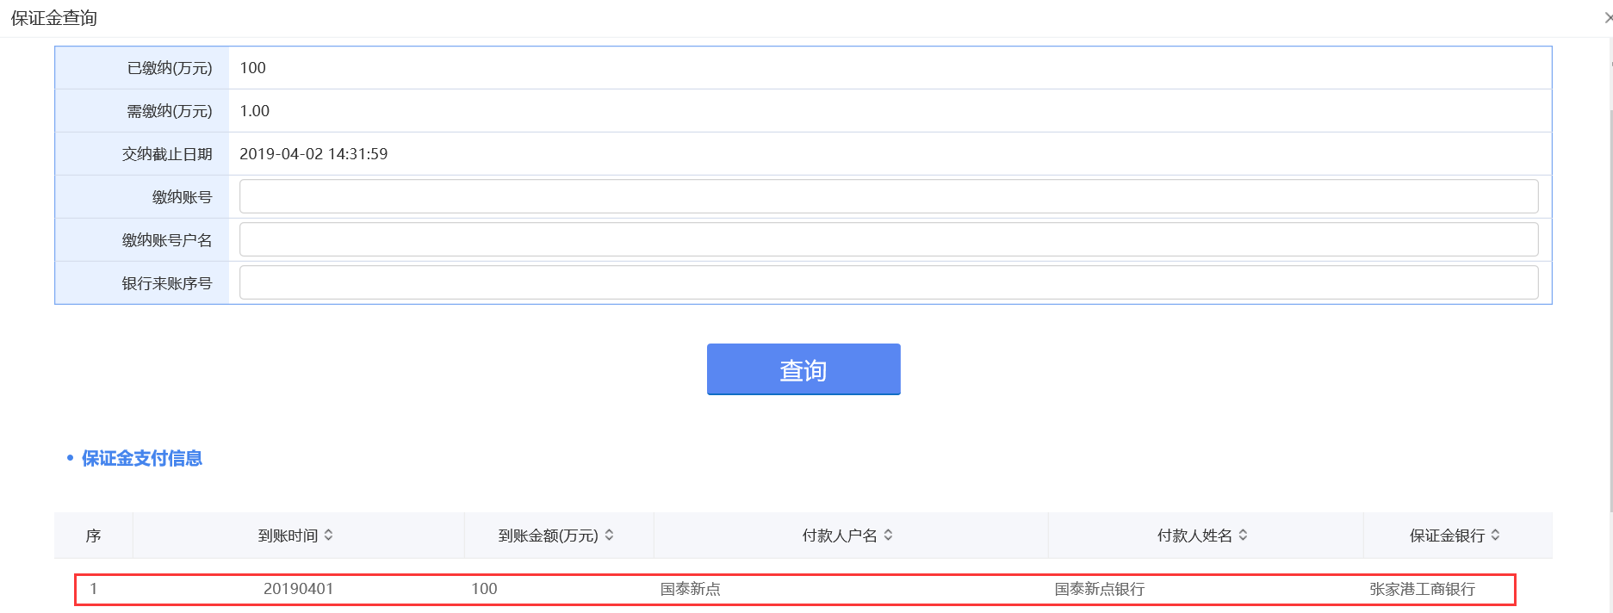
注：需线下缴纳保证金后，点击“查询”按钮才会有效。
10、关闭保证金查询页面，回到获得保证金随机账号页面，点击“资格确认书”按钮，正常弹出资格确认书，报名成功，如下图：
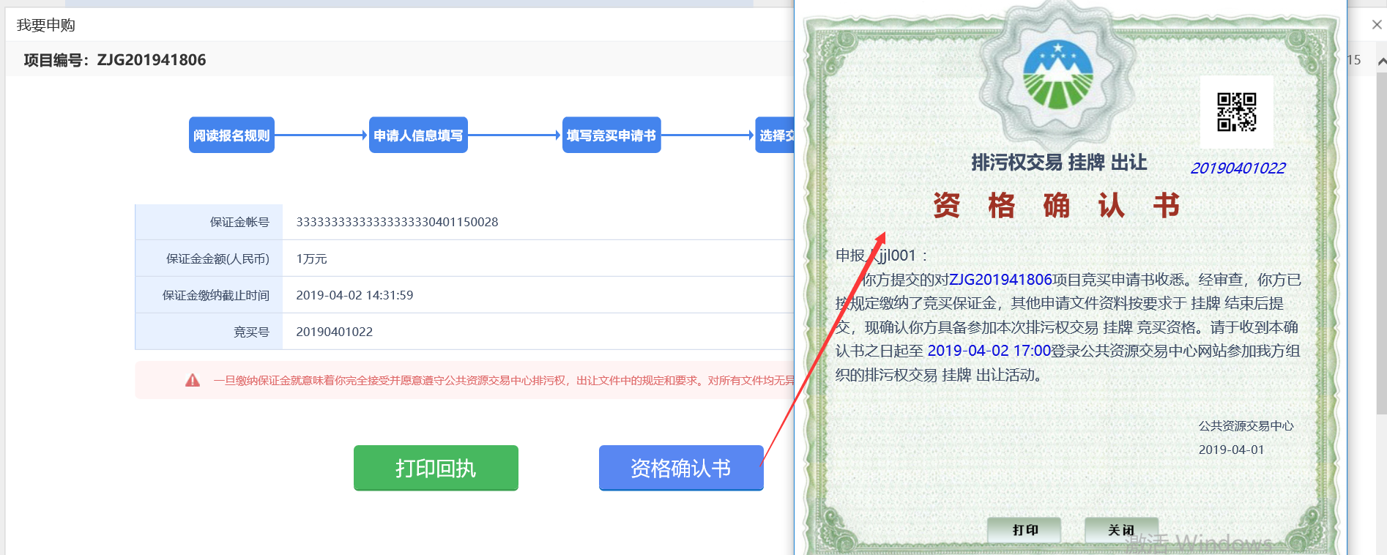
注：竞买人缴纳保证金并且保证金查询成功后，才会正常弹出资格确认书，否则会有提示。

我要报名
前提条件：交易公告已发布
基本功能：新增报名（报名流程与“公告详情--我要报名”处一致，二者选其一即可）。
操作步骤：
1、点击“招标公告--权益交易”菜单，通过搜索功能，找到要报名的标的，如下图：
注：排污权一个项目有多个标的，只要对其中一个标的报名成功，即对项目中所有标的报名成功。
2、点击“我要投标”按钮，进入阅读交易规则页面，如下图：
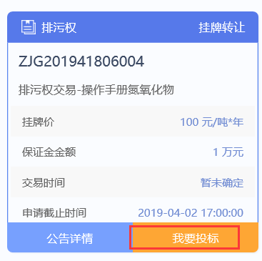
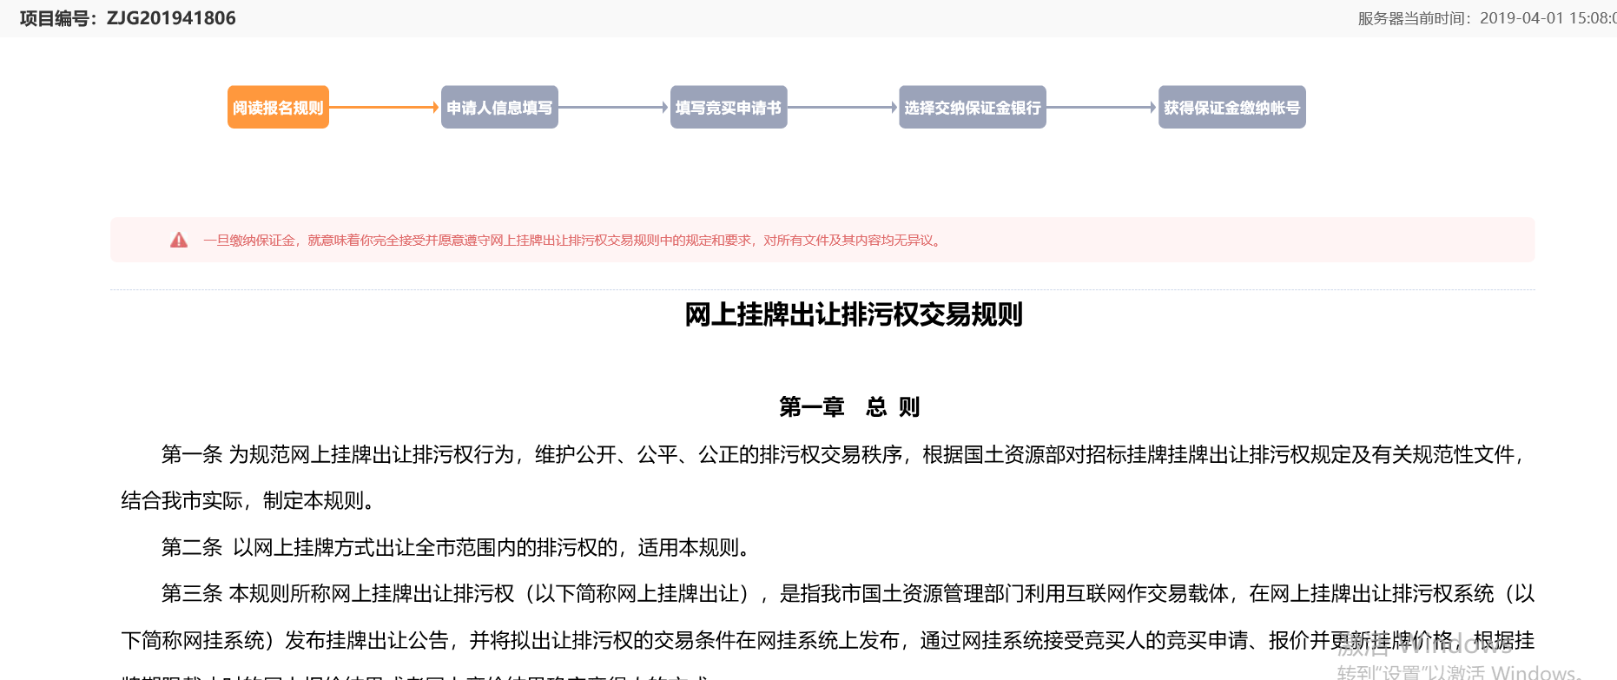3、阅读报名规则后点击“同意”按钮，进入“申请人信息填写”页面，如下图：
4、填写页面信息，点击“下一步”按钮，进入“填写竞买申请书”页面，如下图：
5、点击“申请”按钮，进入“选择交纳保证金银行”页面，如下图：
6、选择银行后点击“确认提交”按钮，进入“获得保证金随机账号”页面，如下图：

注：需要报名审核的标的，交易中心报名审核通过后才会显示保证金账号，否则以“***”代替。
7、点击“保证金查询”按钮，进入保证金查询页面，如下图：
8、保证金缴纳后，点击“查询”按钮，提示查询成功，保证金支付信息中显示支付记录，保证金缴纳成功，如下图：
注：需线下缴纳保证金后，点击“查询”按钮才会有效。
9、关闭保证金查询页面，回到获得保证金随机账号页面，点击“资格确认书”按钮，正常弹出资格确认书，报名成功，如下图：
注：竞买人缴纳保证金并且保证金查询成功后，才会正常弹出资格确认书，否则会有提示。

我的项目

项目详情
前提条件：已报名。
基本功能：查看标的项目信息，完成未完成报名流程。
操作步骤：
1、点击“我的项目--权益交易”菜单，显示全部已报名的标的，如下图：
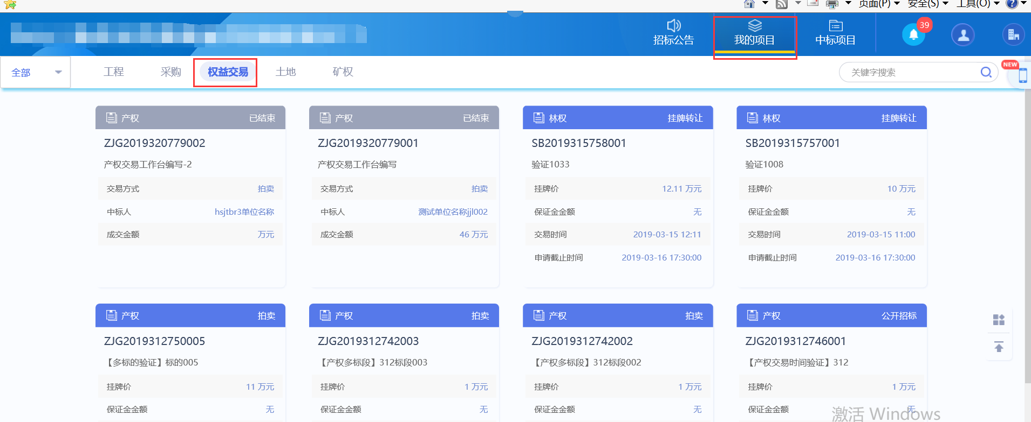
2、找到未完成报名标的，点击“项目详情”，进入标的详情页面，如下图：
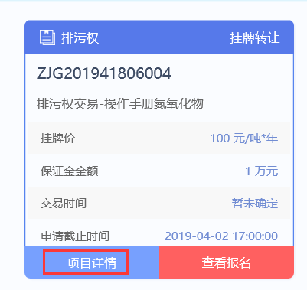
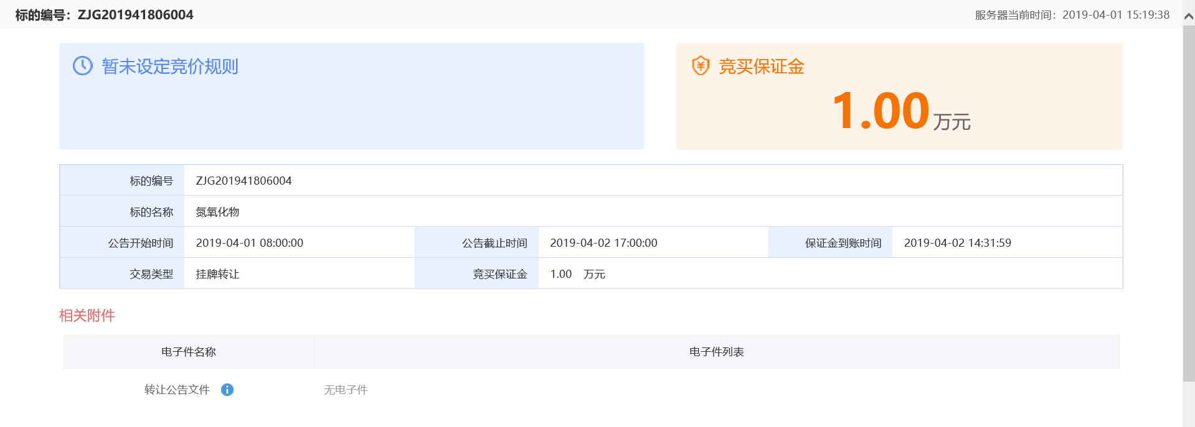
注：此页面与“招标公告--公告详情”页面内容一致。
3、点击“我要报名”按钮，可进入报名流程页面，如下图：
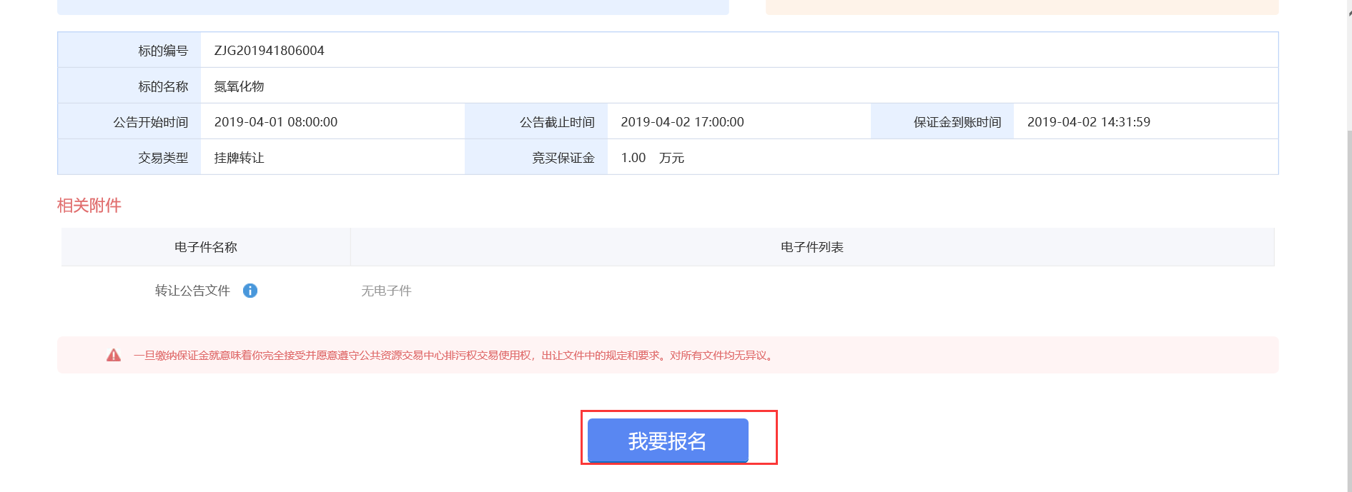
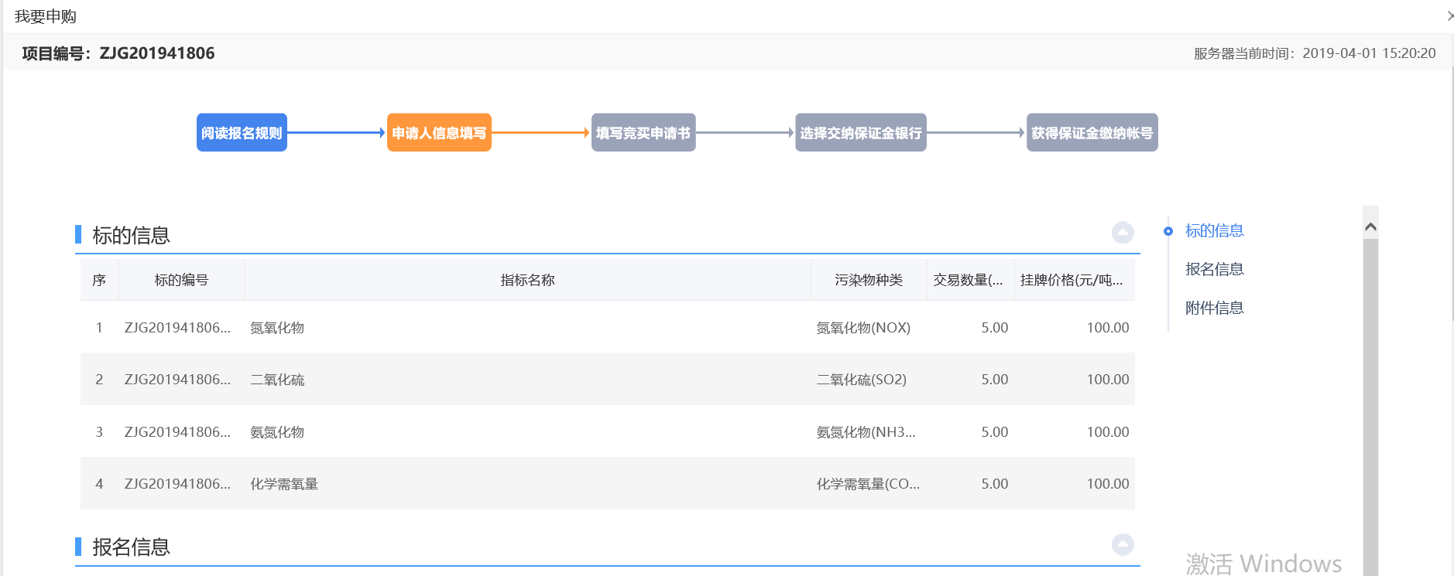
注：如报名流程未走完，此处可继续报名流程，直至报名完成。

我要报价
前提条件：已报名，且交易中心已设置竞价规则。
基本功能：进入竞价系统进行竞价。
操作步骤：
1、“我的项目--权益交易”页面，找到要竞价的标的，如下图：
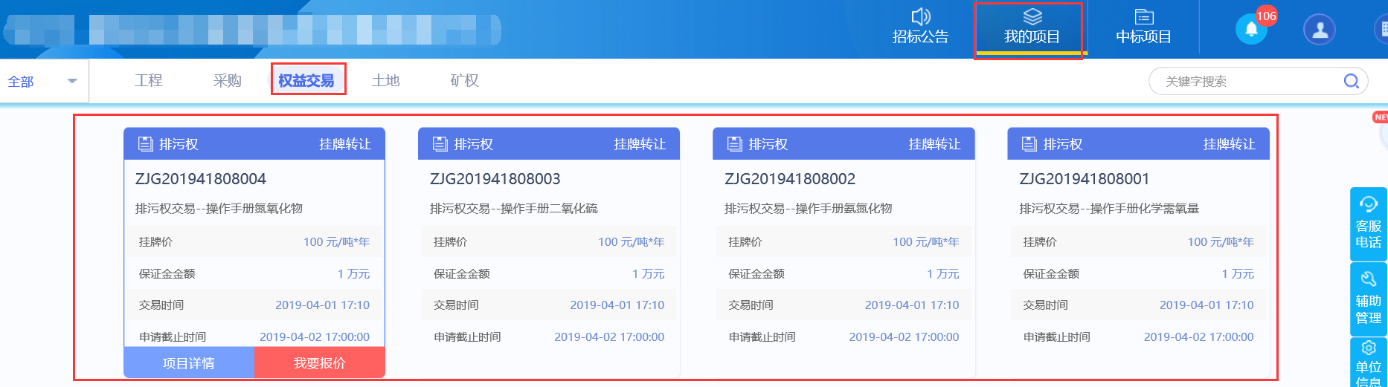
2、点击“我要报价”按钮，进入竞价系统，如下图：
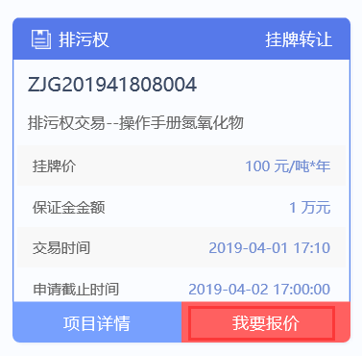
注：未设置竞价规则前，此处显示为“查看报名”；设置完竞价规则，且竞价未结束，此处显示为“我要报价”；竞价结束后，此处显示为“报价历史”。
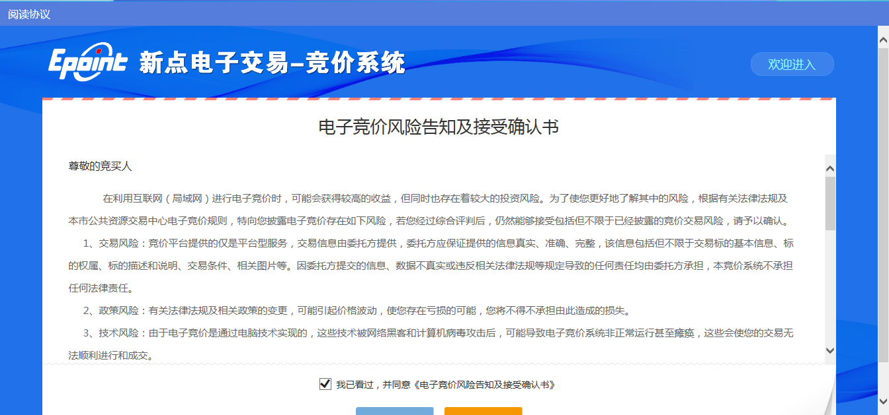

报价历史
前提条件：竞价已结束。
基本功能：查看报价历史记录。
操作步骤：
1、点击“我的项目--权益交易”菜单，找到竞价已结束的标的，如下图：
2、点击“报价历史”按钮，进入报价历史记录页面，如下图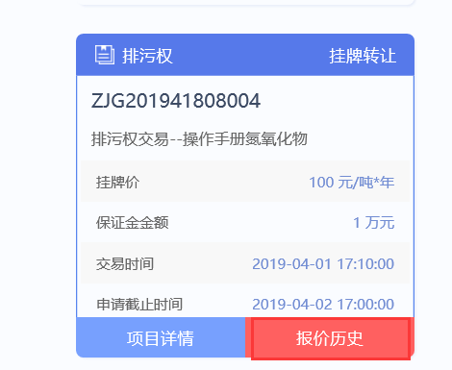
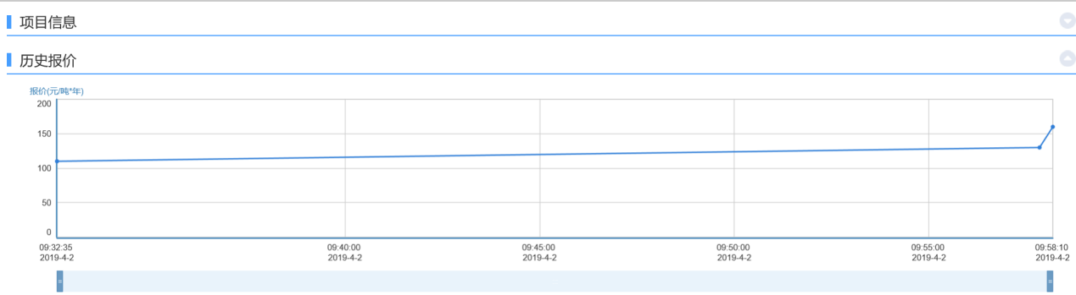

中标项目

项目流程
前提条件：成交公告已发布，且该竞买人为中标人。
基本功能：查看成交信息。
操作步骤：
1、“中标项目--权益交易”页面，找到中标的标的，如下图：
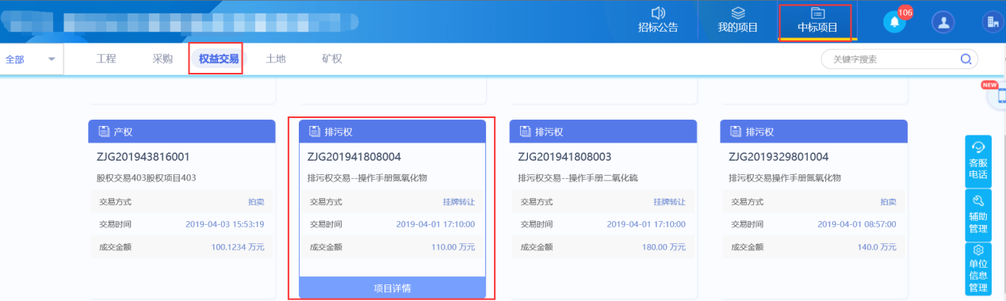
2、点击“项目详情”按钮，进入标的详情页面，如下图：
